RADIONICA „JABUČICE CRVENA“
-recepti-

MUFFINI S JABUKAMA

Sastojci:
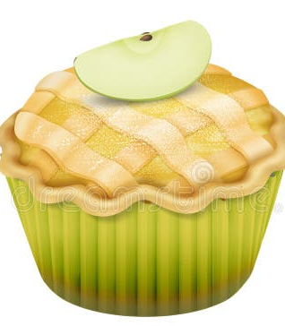
3-4 veće jabuke
250 g brašna
1 prašak za pecivo
150 g šećera
1 vanilin šećer
3 žličice cimeta
1 jaje
1 dl ulja
2 dl kiselog vrhnja

Priprema:
- Ogulite i naribajte jabuke.
- U posebnoj posudi pomiješajte sve suhe sastojke: brašno, prašak za pecivo, šećer, vanilin šećer i cimet.
- Umiješajte jaje, ulje, vrhnje pa električnim mikserom sve izmiješajte.
- Na kraju ubacite naribane jabuke.
- Izlijte u kalupe pa pecite 30 minuta na 180°C.

PEKMEZ OD JABUKA

Sastojci:
500 g jabuka
250 – 500 g šećera
¾ čaše vode

Priprema:
- Ogulite koru jabuke.
- Jabuke narežite i izmiksajte štapnim mikserom.
- Izmiksano voće stavite u dublji lonac za kuhanje, a odozgo stavite šećer.
- Na laganoj vatri kuhajte voće i šećer te dodajte čašu vode.
- Kuhajte oko 30 minuta na laganoj vatri do takvog stanja da sirup postane gust, a kriške jabuka prozirne.

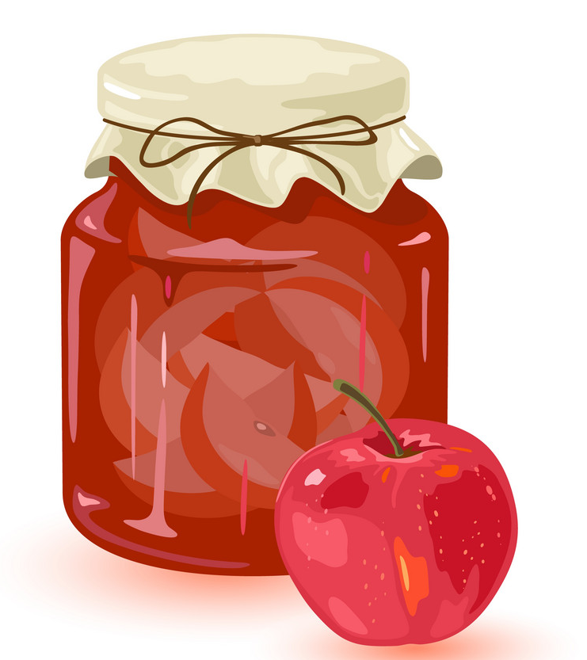

PALAČINKE S JABUKAMA

Sastojci:
4 jabuke
200 g glatkog brašna
½ žličice praška za pecivo
2 jaja
250 ml mlijeka
50 g šećera
1limun ( korica)

Priprema:
- Jabuke ogulite i naribajte.
- Cijela jaja pjenasto izmiksajte sa šećerom električnim mikserom.
- Postepeno dodajte mlijeko, brašno, prašak za pecivo i naribanu limunovu koricu. Smjesa koju dobijete izgledat će kao tijesto malo gušće od onoga za palačinke. Umiješajte jabuke.
- U tavi zagrijte ulje, tek malo, kao kad pečete palačinke.
- Pržite ih s obje strane po par minuta, a spremne su kad dobiju zlatnožutu boju. Stavite ih na kuhinjski papir kako bi se uklonio višak ulja.
- Poslužite vruće posipano s malo šećera u prahu, a fine su i hladne.



ČAJ OD JABUKA

Sastojci:
kora i sredina 5 jabuka
4 čaše vode
šećer
cimet

Priprema:
- Ostatke jabuka i šećer umiješajte u vodu i čekajte da voda zakipi.
- Smanjite vatru i kuhajte jedan sat.
- Ugasite vatru, u tekućinu ubacite štapić ili žličicu cimeta u prahu i ostavite da odstoji još sat vremena.
- Ukoliko volite da je čaj slađi, dodajte med ili još šećera, a odlična ideja je i koja kap limuna.



